La semaine en 7 graphiques

16 novembre 2026

------------------------------------------------------------------------------------------------------------------------------

Graphique #1 : la panne de Microsoft devient mondiale

Vendredi matin, Microsoft a subi une panne mondiale massive, avec des services perturbés dans plusieurs régions, tandis que l’entreprise s’emploie à rétablir un fonctionnement normal.

Cette carte montre les régions touchées dans le monde. La Chine semble épargnée, peut-être parce qu’elle dispose d’une infrastructure de services Microsoft distincte de celle du reste du monde.

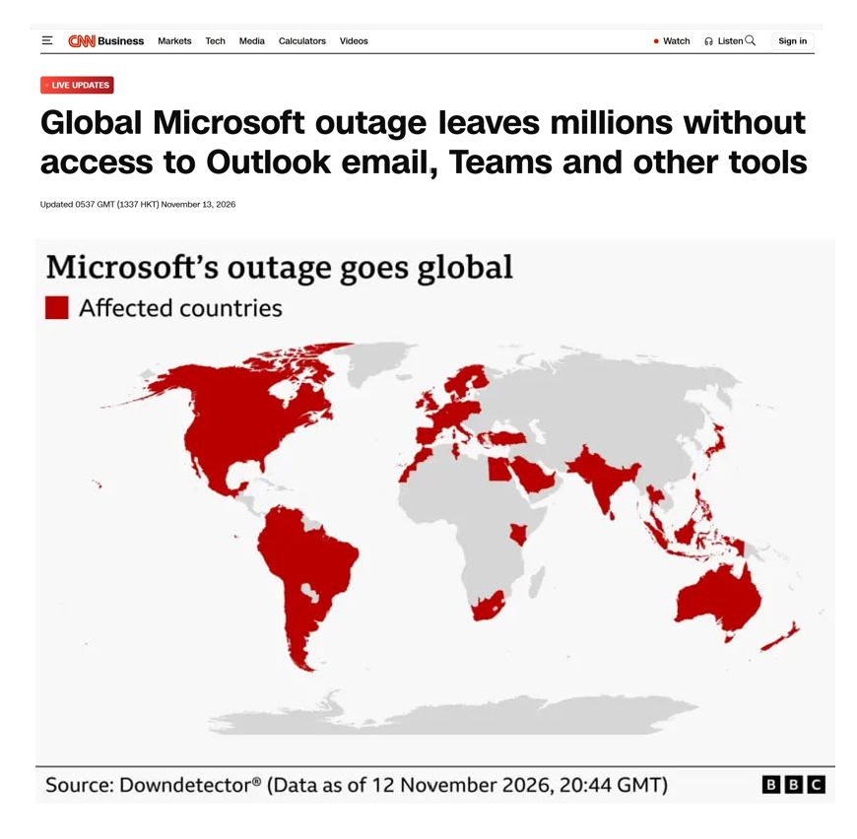

Source : Rerum Novarum, BBC, CNN

Graphique #2 : Nvidia n’est plus la plus grande entreprise du monde…

Comme les choses peuvent basculer vite…

Le PDG a démissionné, une enquête est en cours.

L’action a chuté de 36 % par rapport à son plus haut historique.

Plus de 2 000 milliards de dollars de capitalisation boursière évaporés.

Elle a perdu la 1re place au profit d’Apple.

Le cours a touché son plus bas niveau depuis juillet 2025 et enregistré une 6e baisse hebdomadaire consécutive, la plus longue série depuis 2012.

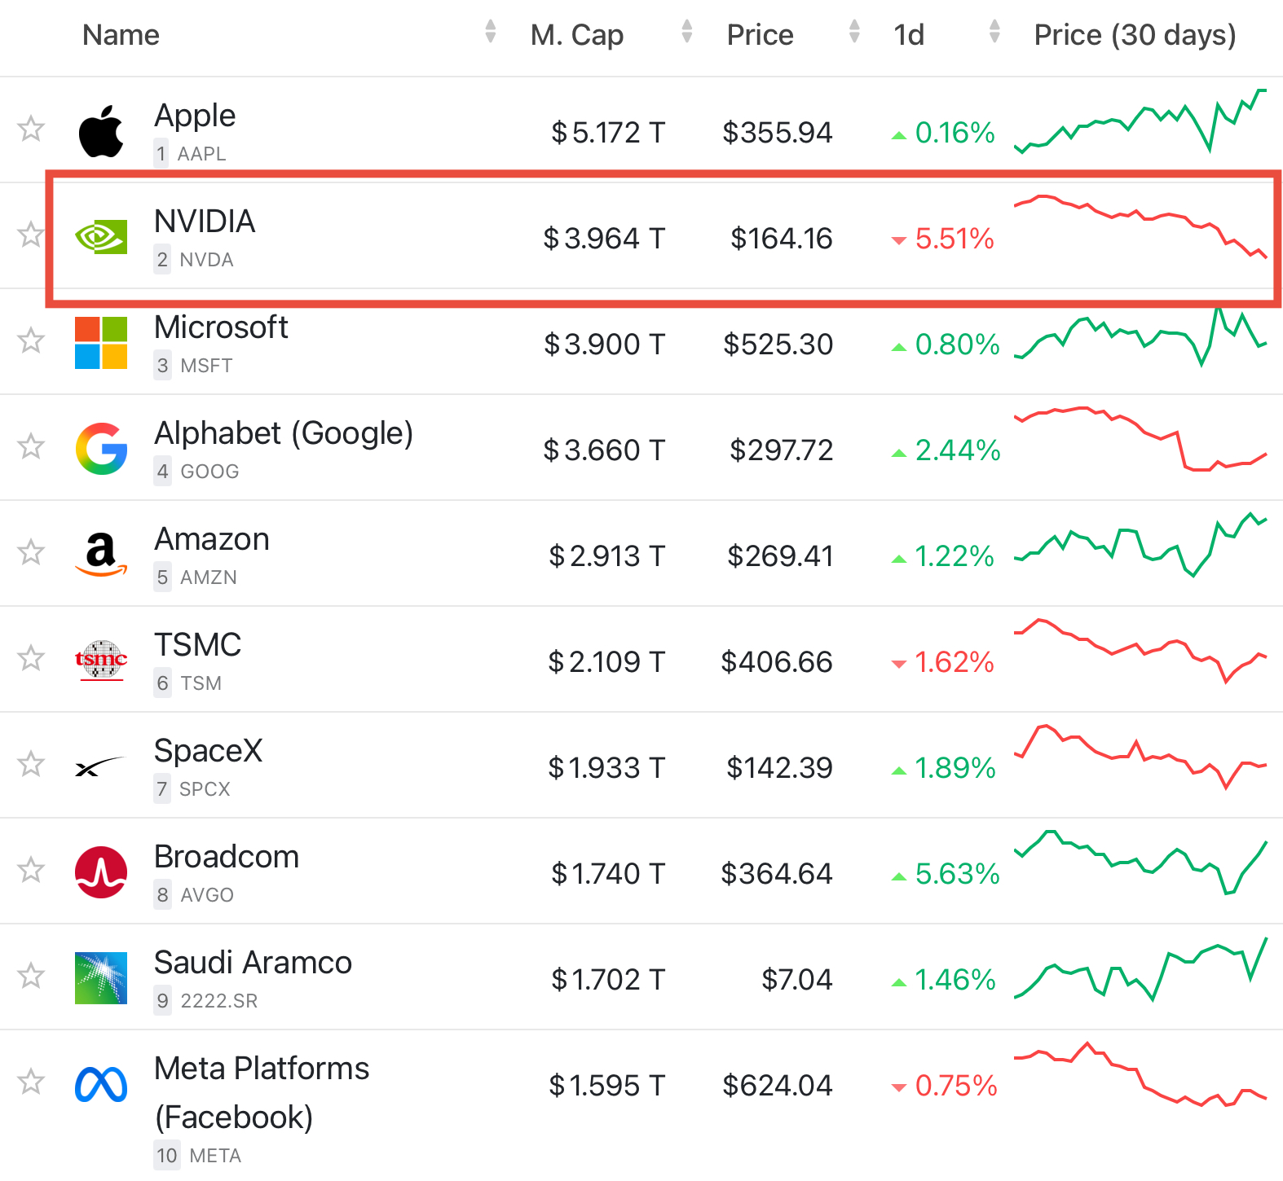

Source : Bull Theory, companiesmarketcap.com

Graphique #3 : l’action Nvidia devient moins chère

Nvidia $NVDA se négocie désormais à ~10 fois les bénéfices anticipés, ce qui la rend moins chère que presque toutes les autres valeurs de l’IA

- Broadcom 17x
- TSMC 18x
- Alphabet 19x
- AMD 33x

Seule Micron est moins chère, à 4,3x

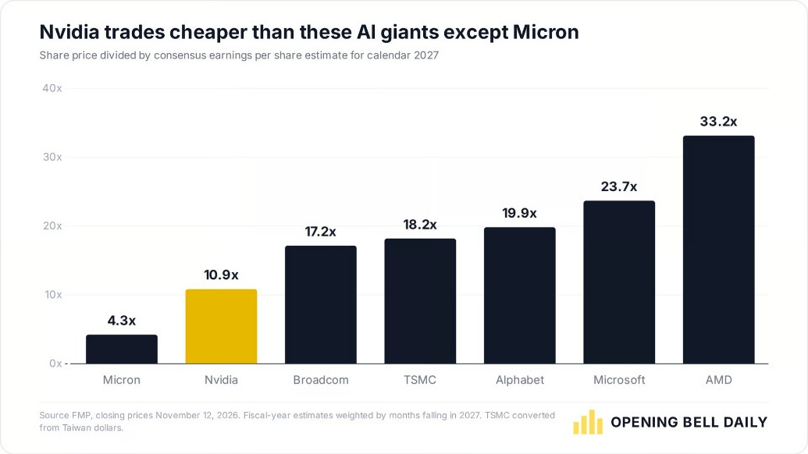

Source : Phil Rosen @philrosenn
Graphique #4 : Le rôle de Nvidia dans le financement du déploiement de l’IA pourrait-il changer ?

Goldman s’attend à ce que Nvidia honore ses engagements existants. La question ouverte est celle des nouveaux accords. Si les prêteurs demandent des garanties de 25 % ou plus, Nvidia continuera-t-elle à les fournir aux mêmes conditions ? Ou les nouveaux accords pourraient-ils être plus petits, plus longs à conclure ou plus coûteux ?

Si Nvidia se retire, combien de plus les néoclouds et les laboratoires d’IA devraient-ils payer pour emprunter, alors que les spreads CCC sont déjà proches de leurs plus hauts niveaux de ce cycle ?

Le premier indice pourrait venir mardi 17 novembre, lorsque Colette Kress présentera les résultats du T3. Si on l’interroge sur les 500 milliards de dollars, sa réponse pourrait donner aux investisseurs une idée de la volonté de Nvidia de prendre de nouveaux engagements.

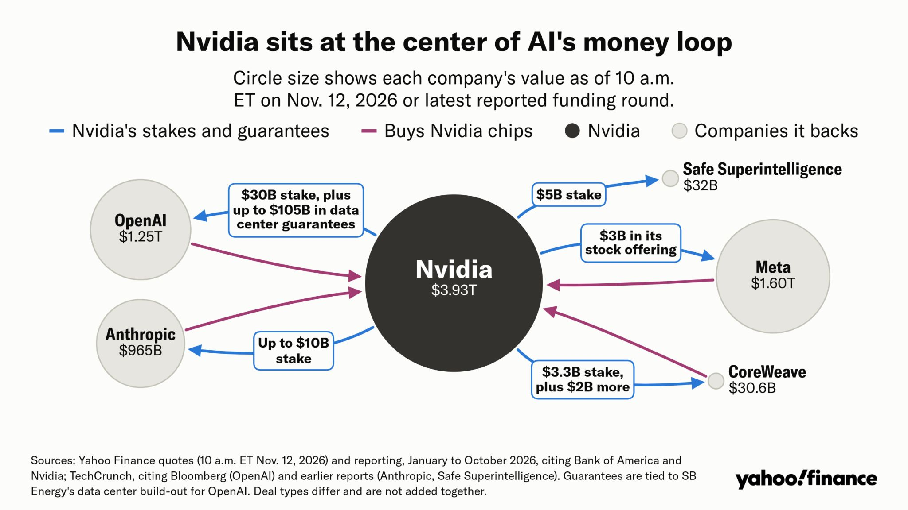

Source : zerohedge, GS, Yahoo Finance

Graphique #5 : qui possède vraiment Nvidia ?

Nvidia n’a pas d’actionnaire de contrôle. Vanguard et BlackRock gèrent les plus gros blocs d’actions déclarés, tandis que Jensen Huang est le plus important actionnaire individuel divulgué dans la circulaire de procuration 2026 de Nvidia, avec une participation effective de 3,41 %. Ce chiffre inclut les actions détenues via des fiducies et la fondation de la famille Huang.

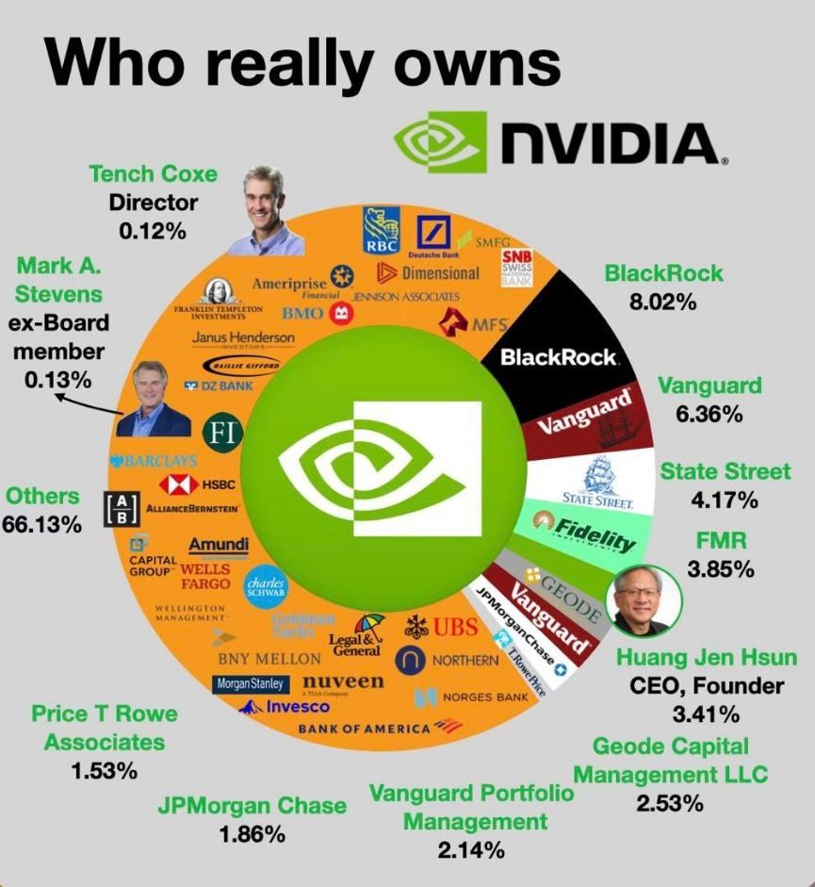

Source : Kondwelani Kalinda
Kukula Capital

Graphique #6 : SpaceX peut-elle rattraper les géants des télécoms ?

Le chiffre d’affaires connectivité de SpaceX a progressé de 69,5 % sur un an au T3 2026.

AT&T : +7,2 %. T-Mobile : +6,3 %. Verizon : +2,9 %.

SpaceX a généré 5,25 milliards de dollars de revenus de connectivité et 3,49 milliards de dollars d’EBITDA ajusté.

Les revenus grand public ont augmenté de 57 %, tandis que ceux des gouvernements et des entreprises ont bondi de 91 %.

La base d’abonnés de Starlink a doublé, même si le revenu moyen par utilisateur est passé de 83 $ à 69 $.

Les géants des télécoms génèrent toujours environ 4 à 6 fois plus de revenus dans leurs activités respectives de connectivité et de services.

Mais la prochaine étape de Starlink pourrait la placer en concurrence plus directe avec eux. SpaceX a accepté d’acquérir du spectre basse fréquence à l’échelle nationale pour Starlink Mobile.

Starlink peut-elle transformer son avance en croissance en une part significative du marché mobile ?

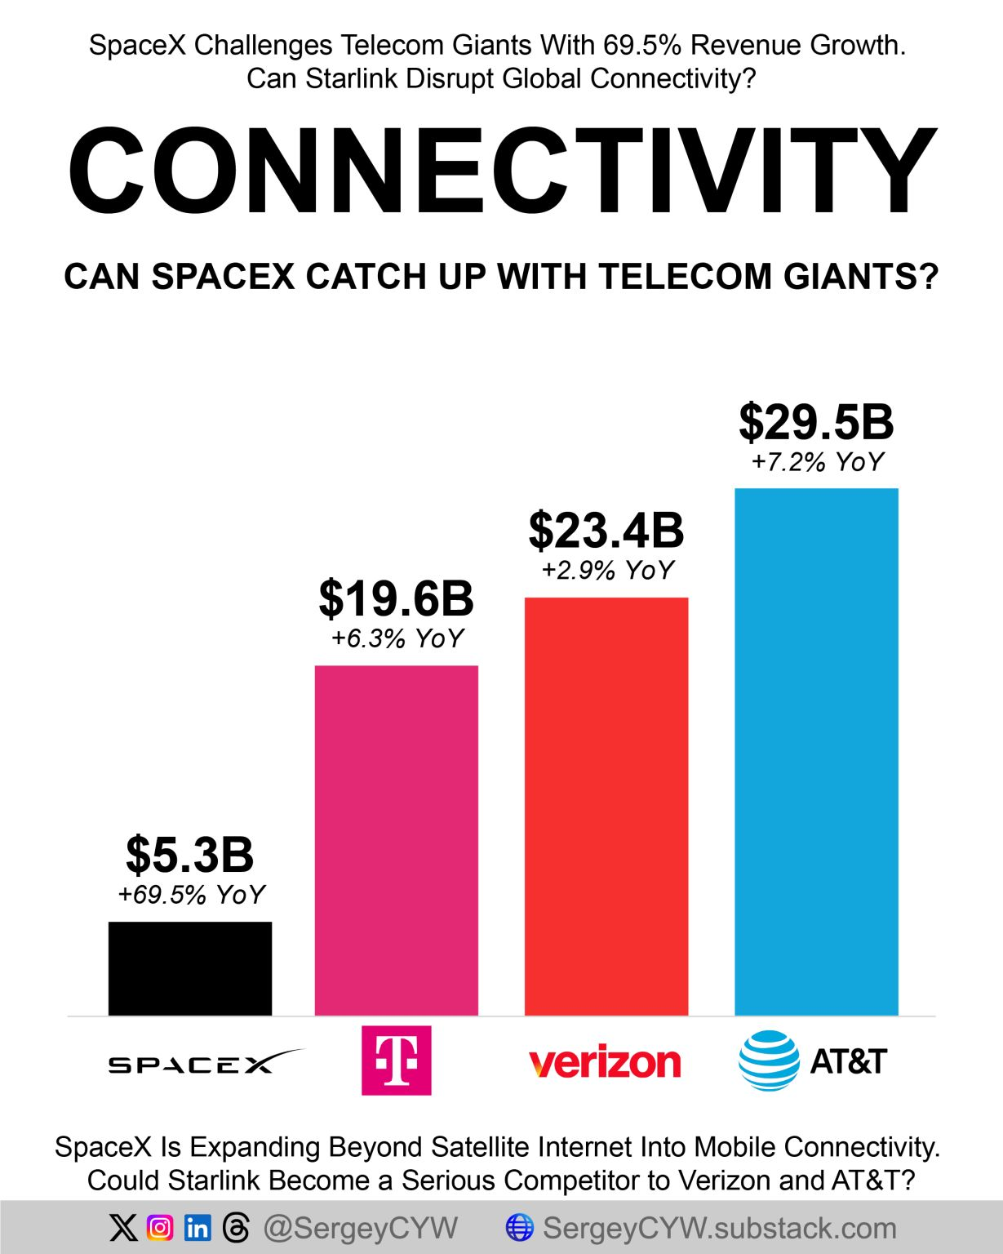

Source : Sergey
@SergeyCYW

Graphique #7 : Binance a entièrement récupéré les actifs piratés

Binance confirme avoir entièrement couvert les actifs touchés par le piratage de 6,3 MILLIARDS de dollars et publie un nouvel instantané de preuve de réserves.

Binance indique qu’une fois la preuve à divulgation nulle de connaissance générée, les utilisateurs pourront vérifier de façon indépendante que leurs soldes dans l’instantané étaient couverts au moins à 1:1.

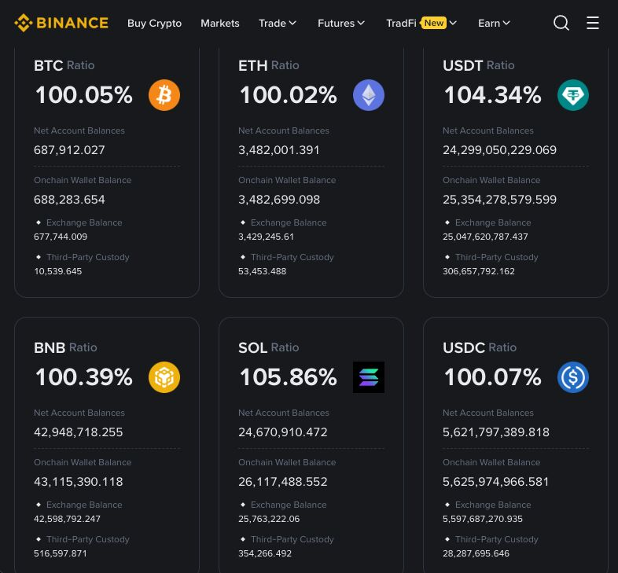

Source : Coin Bureau

